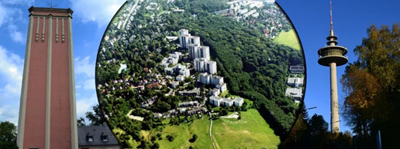
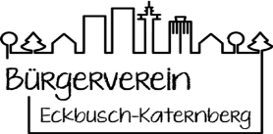
Liebe Mitglieder und Freunde*innen des Bürgervereins, liebe Anwohner*innen,
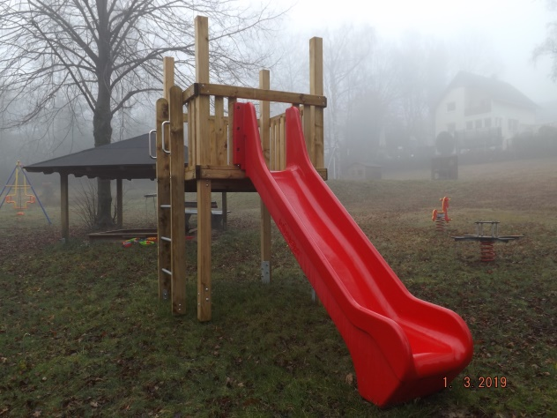
es freut mich sehr, an dieser Stelle als Vorsitzender einige Zeilen zu unserem Schwimmbad schreiben zu dürfen. Leider sind die beiden Corona-Jahre am Förderverein Freibad Eckbusch e. V. und seiner Betreibergesellschaft finanziell nicht so spurlos vorbeigegangen wie an vielen Bürgern und Unternehmen unserer Quartiere. Deshalb möchten wir vom Bürgerverein helfen, denn seit vielen Jahren hat sich zwischen unseren beiden Vereinen eine fruchtbare und intensive Zusammenarbeit, ja sogar Freundschaft, entwickelt. Vorgesehen war das eigentlich schon von Anfang an, so ist der Förderverein Freibad Eckbusch bereits in unserer Satzung von 2013 namentlich erwähnt und ein erstes gemeinsames Auftreten hatten wir vor Jahren mit der Organisation des Trödelmarktes im Freibad.
2018 konnte der Bürgerverein bei der Erneuerung von Spielgeräten mit 2000,- € helfen und 2020 waren wir wieder mit 1000,- € dabei.
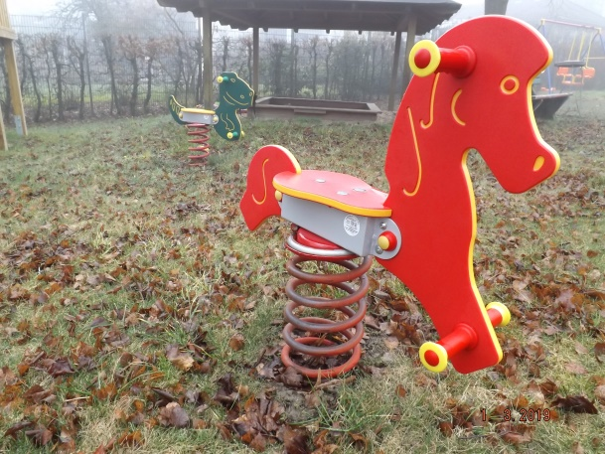
Nun bescheren die Umstände dem Schwimmbad die zweite schwierige Saison und es ist nicht sicher, ob der Betrieb noch so rechtzeitig aufgenommen werden kann, um die nötigen Mittel zum rettenden Jahr 2022 zu sichern. Der Bürgerverein übernimmt deshalb wiederum die Aufgabe, die Stützen eines defekten Spielgerätes zu erneuern, ohne dessen Reparatur ein weiteres Problem für die Öffnung bestehen würde. 2000,- € sind dafür vorgesehen. B.w.

Sie als Bürger des Stadtteils und auch viele Menschen als Nutzer unseres traditionsreichen Freibades sind mit unserer Bitte aufgerufen, für das Freibad und seinen Erhalt zu spenden. Das können Sie zweckgebunden über unser Konto laufen lassen, Sie bekommen dann vom Bürgerverein eine entsprechende Spendenbestätigung:
Stadtsparkasse Wuppertal - Kto. - IBAN: DE 31 3305 0000 0000 671347 SWIFT-BIC: WUPSDE 33

Herzliche Grüße, vielen Dank für Ihre Treue zu unserem Stadtteil, und bleiben Sie gesund !

Wilfried Kraft

Bürgerverein Eckbusch-Katernberg e. V.
1. Vorsitzender

